Муниципальное бюджетное специальное (коррекционное) образовательное учреждение
для обучающихся, воспитанников с ограниченными возможностями здоровья специальная (коррекционная) общеобразовательная школа-интернат V вида № 11
г. Челябинска
________________________________________________________
Адрес: 454074, Челябинск, улица Героев Танкограда, 21
телефон: 772-15-29

Рекомендации для родителей.
«Логопедическая минутка»

Составитель:
учитель-логопед
МБСКОУ школы – интернат № 11
Т.В. Яковец

Челябинск
2013
Пояснительная записка.

В специальной (коррекционной) школе - интернат V вида помимо коррекции звукопроизношения и устранения недостатков письма учитель-логопеда реализует следующие задачи: развитие артикуляционной, мелкой и общей моторики, формирование фонематического слуха, навыков звукового анализа и синтеза, обогащение словарного запаса, формирование грамматического строя речи; развитие связной речи, обучение грамоте.
Решение такого комплекса задач возможно только при сотрудничестве всех участников коррекционно-образовательного процесса – педагогов – предметников, классных руководителей, воспитателей и родителей.
В связи с вышесказанным, была подготовлена методическая разработка для педагогов и родителей, которая даёт возможность учащимся закрепить полученные знания на занятиях.
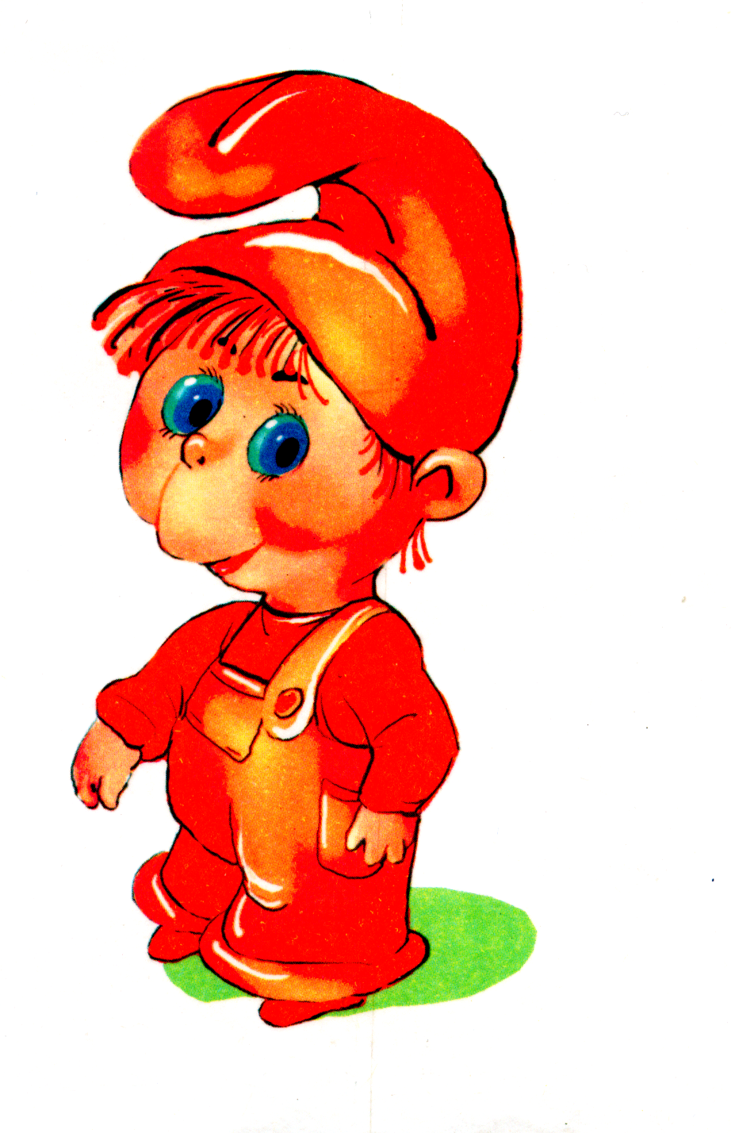
«Логопедическая минутка № 1»
«Артикуляционная гимнастика»

Работающие мускулы – крепнут,
неработающие – засыпают,
неправильно работающие - разрушаются

Хорошая дикция — основа четкости и разборчивости речи. Ясность и чистота произношения зависят от активной и правильной работы артикуляционного (речевого) аппарата, особенно от подвижных его частей — языка, губ, неба, нижней челюсти и глотки.
Чтобы добиться четкости произношения, необходимо развивать артикуляционный аппарат при помощи специальных упражнений (артикуляционной гимнастики).
Упражнения для губ

№ п/п | Название упражнения | Описание | Пример (картинка)
1. | «Улыбка» | Удерживание губ в улыбке. Зубы не видны | 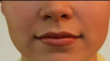
2. | «Хоботок» (Трубочка). | Вытягивание губ вперед длинной трубочкой. | 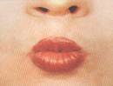
3. | «Заборчик» | Губы в улыбке, зубы сомкнуты в естественном прикусе и видны | 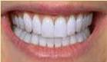
4. | «Бублик»  (Рупор). | Зубы сомкнуты. Губы округлены и чуть вытянуты вперед. Верхние и нижние резцы видны. | 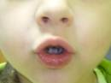
5. | «Заборчик» – «Хоботок» | Чередование положения губ. | 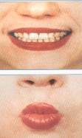
Статические упражнения для языка

№ п/п | Название упражнения | Описание | Пример (картинка)
1. | «Окошечко» | Рот широко открыт, язык спокойно лежит в ротовой полости | 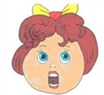
2. | «Лопаточка» | Рот открыт, широкий расслабленный язык лежит на нижней губе. | 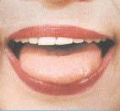
3. | «Чашечка» | Рот широко открыт. Передний и боковой края широкого языка подняты, но не касаются зубов. | 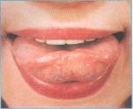
4. | «Иголочка» | Рот открыт. Узкий напряженный язык выдвинут вперед. | 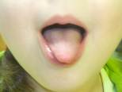
5. | «Горка» | Рот открыт. Кончик языка упирается в нижние резцы, спинка языка поднята вверх. | 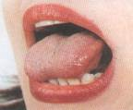
Динамические упражнения для языка.
№ п/п | Название упражнения | Описание | Пример (картинка)
1. | Часики | Рот приоткрыт. Губы растянуты в улыбку. Кончиком узкого языка попеременно тянуться под счет педагога к уголкам рта. | 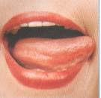
2. | Качели | Рот открыт. Напряженным языком тянуться к носу и подбородку, либо к верхним и нижним резцам | 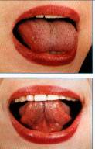
3. | «Чистим зубки язычком» | Рот открыт.  Кончиком языка «почистить» за нижними зубками (влево - вправо) под счёт учителя от 1 до 5. Затем поднять язычок вверх и «почистить» за верхними зубками под счёт учителя от 1 до 5.  Упражнение выполняется быстро и динамично. | 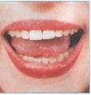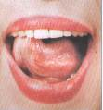
4. | «Футбол» | Рот закрыт. Кончик языка с напряжением упирается то в левую щеку, то в правую | 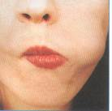
5. | «Дятел» | Открыть рот. Поднять язык вверх. Кончиком языка с виллой «ударять» по бугоркам (альвеолам) за верхними зубами и произносить звуки «Д-д-д-д». следить чтобы язычок находился за верхними зубами и ударялся в альвеолы. | 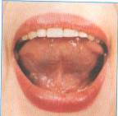
«Логопедическая минутка № 2»
«Пальчиковая гимнастика»

Области коры головного мозга «отвечающие» за движение органов речи и управляющий движениями пальцев рук, расположены в непосредственной близости друг от друга. Следовательно, идущие в кору головного мозга нервные импульсы от движущихся пальцев рук «тревожат» расположенные по соседству речевые зоны, стимулируя их активную деятельность.
Дети повторяют слова (стих), и движения за взрослым.
№ п/п | Название упражнения | Слова к пальчиковой гимнастике | Пример (картинка)
1. | «Хохотушки» | На скамейке возле ели  («скамейка», «елка»)  Как-то две старушки сели,  («две старушки»)  Час болтали, хохотали  (изобразить)  И скамейку поломали.  («скамейка», развести кисти в сторону) | 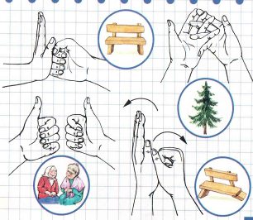
2. | «Купание» | Зря пловчиха здесь нырнула,  (соединить ладони вместе)  В море плавает акула,  («акула» левой рукой)  И на пруд я не пойду –  («человечек» правой рукой)  Щука плавает в пруду,  («щука» правой рукой)  Есть медуза в океане…  («медуза»)  Буду я купаться в ванне!  ( изобразить движения пловца) | 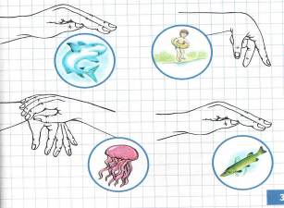
3. | «В домике» | Стол стоит на толстой ножке,  Рядом стульчик у окошка,  Два бочонка под столом.  Вот такой я видел дом.  («стол»).  («стул»).  («бочонки» обеими руками).  («дом»). | 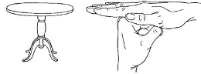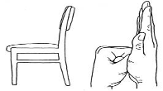
Самомассаж ладоней
№ п/п | Название упражнения | Содержание упражнения | Картинка
1. | «Греем ладоши» | Перемещать ладони вперёд – назад, передвигая ручку в ладошках | 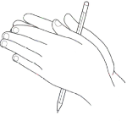  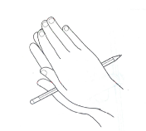
2. | «Крючки» | Попеременно отрывая пальцы – «крючки» от ручки (карандаша), вновь цеплять её , передвигая пальцы к середине до момента их сближения. После этого продолжать движения пальцами в обратном направлении, к концам ручки. | 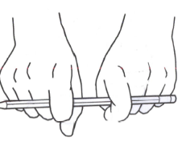
3. | «Качели» | Попеременно нажимайте, то указательным пальцем, то мизинцем на концы ученической ручки. Это напоминает катание на качелях, устроенных из длинной доски. | 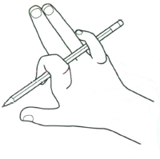
4. | «Весы» | Слегка приподняв ладонь над столом, нажимать попеременно пальцами, то на один, то на другой конец ученической ручки, не выпуская ее. Это напоминает балансирование тарелок весов. | 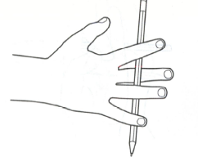

Координация речи с точными выразительными движениями и жестами
Упражнения по методике «Расскажи стихи руками».
Описанные упражнения, включающие двигательное сопровождение речи, отражают новые технологии коррекции речи. Эти упражнения можно отнести к кинезитерапии, т.е. лечению движением. В данном примере это воспитание движением правильно организованного речевого дыхания и координации речи с движениями.

Ребёнок повторяет за взрослымм слова и движения рук
(развитие речедвигательной координации)

Ученые мартышки (стихи Е.А. Алябьевой, г. Рязань)
Две проказницы мартышки
Полистать любили книжки.
Потрясти их, полизать
И как будто почитать.
Ловко принялись за дело
И очки они надели.
К носу книжку поднесли,
Вдруг подальше отвели.
Ничего в очках не видно.
И мартышкам так обидно!
Смелый капитан
Я на мостике стою
И бинокль в руках держу.
Волны плещутся слегка,
Качка тихая пока.
Волны сильными вдруг стали,
И от качки все упали.
За канат держусь я крепко,
Вдруг сорвало ветром кепку.
Я ловить рукою стал,
Чуть с мосточка не упал.
Веселый цирк
Веселый цирк у нас в гостях.
Жонглер бросает шарики.
И клоун зрителей смешит,
Смешит больших и маленьких.
Вот на канате акробат
Раскинул руки в стороны.
Силач старается поднять
Стальные гири новые.
Наездники на лошадях
По кругу мчатся весело.
А мы мороженое едим
И хлопаем под песенку.
«Логопедическая минутка № 3»
«Дыхательная гимнастика»
3 урок

Речевое дыхание отличается от обычного. Оно происходит на выдохе и через рот (полость рта работает как усилитель голоса). Научиться регулировать дыхание это в первую очередь научиться правильно, расходовать воздух и мягко, неслышно добирать его во время паузы. Дыхание должно быть легким, естественным. Нельзя делать выдох до полного «выдыхания» и нельзя допускать перебор воздуха.

Дифференциация носового и ротового вдоха и выдоха:
1. вдох носом — выдох через рот;
3. вдох-выдох через нос;
4. вдох носом — выдох через нос;
5. вдох ртом — выдох через рот;
6. вдох через одну ноздрю — выдох через другую*
7. вдох через одну ноздрю — выдох через обе ноздри;
8. вдох через одну ноздрю — выдох через рот в положении «трубочка»;
9. вдох через нос — выдох через рот в положении «трубочка» толчками порционно.
Упражнение №1
Исходное положение — сидя. Одна рука находится на животе, а другая на груди. При вдохе живот надувается, а при выдохе опускается. Эти движения контролируются руками ребенка.
Упражнение №2
Исходное положение ребенка — стоя. Положение рук такое же, как в предыдущем упражнении. Ребенок контролирует своими руками движения мышц живота.
Упражнение 3
Исходное положение – сидя. Расправить плечи, чуть поднять голову, сделать выдох, не прилагая к тому специальных усилий. Не торопясь делать вдох. Сделать его через нос только тогда, когда захочется вдохнуть. Повторить несколько раз.
«Логопедическая минутка № 4»
«Самомассж»

Целью самомассажа является в первую очередь стимуляция кинестетических ощущений мышц, участвующих в работе периферического речевого аппарата, а также в определенной степени и нормализация мышечного тонуса данных мышц. Самомассаж можно проводить не только индивидуально, но и фронтально с группой детей одновременно. Кроме этого самомассаж можно использовать многократно в течение дня, включая его в различные режимные моменты. Дети выполняют массажный прием самостоятельно, вначале при наличии зрительного контроля (зеркало), а затем и без него. Процедура самомассажа проводится, как правило, в игровой форме.

Рекомендации к проведению самомассажа:

♦ Кожа массируемых частей тела и руки должны быть чистыми.
♦ Все движения следует проводить по рекомендуемым направлениям.
♦ Массируемые мышцы должны быть расслаблены.
♦ Массаж делается медленно, плавно.

Самомассаж мышц лица.
1. «Рисуем дорожки». Движение пальцев от середины лба к вискам (рис. 115).
2. «Рисуем яблочки». Круговые движения пальцев от середины лба к вискам (рис. 116).
3. «Рисуем елочки». Движения пальцев от середины лба к вискам. Движение направлено несколько по диагонали (рис. 117).
4. «Пальцевый душ». Легкое постукивание или похлопывание кончиками пальцев по лбу (рис. 118).
5. «Рисуем брови». Проводить по бровям от переносицы к вискам каждым пальцем поочередно: указательным, средним, безымянным и мизинцем (рис. 119).

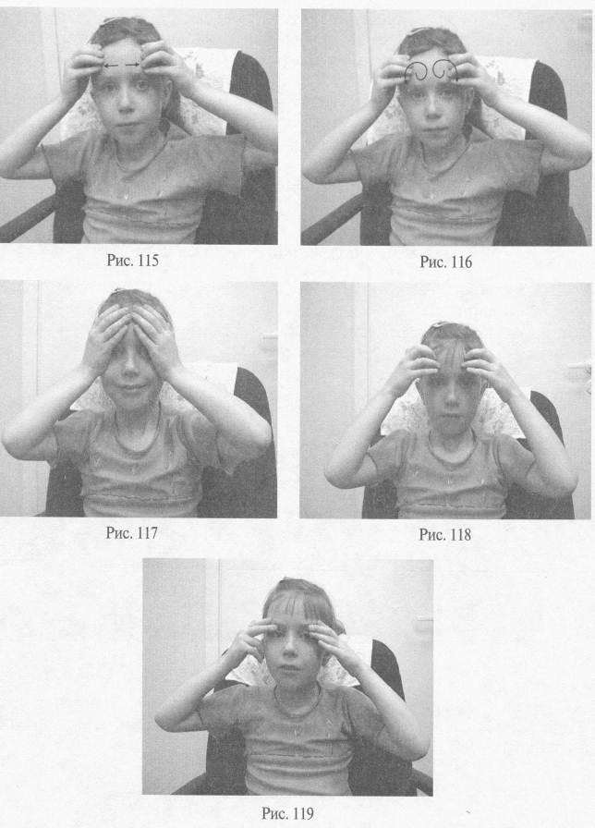

6. «Наденем очки». Указательным пальцем проводить легко от виска по краю скуловой кости к переносице, затем по брови к вискам (рис. 120 а, б).
7. «Глазки спят». Закрыть глаза и легко прикрыть пальцами веки. Удержать в течение 3 - 5 с (рис. 121).
8. «Нарисуем усы». Движение указательными и средними пальцами от середины верхней губы к углам рта (рис. 122).
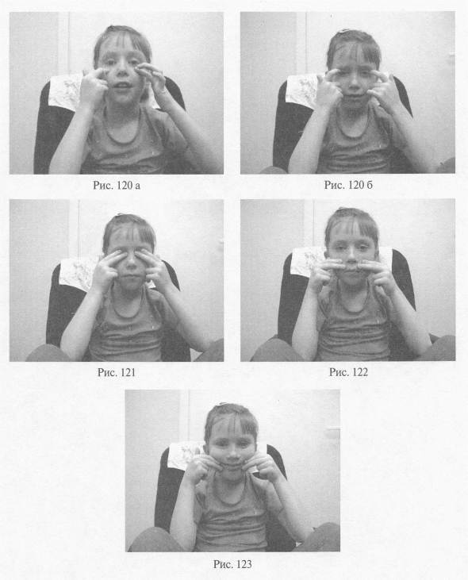
9. «Веселый клоун». Движение указательными и средними пальцами от середины нижней губы к углам рта, а затем вверх к скуловой кости (рис. 123).

10. «Пальцевый душ». Набрать воздух под щеки и легко постукивать по ним кончиками пальцев (рис. 134).
11. «Испечем блинчики». Похлопать ладошками по щекам.
12. «Умыли личико». Ладонями обеих рук производить легкие поглаживающие движения от середины лба вниз по щекам к подбородку (рис. 135).

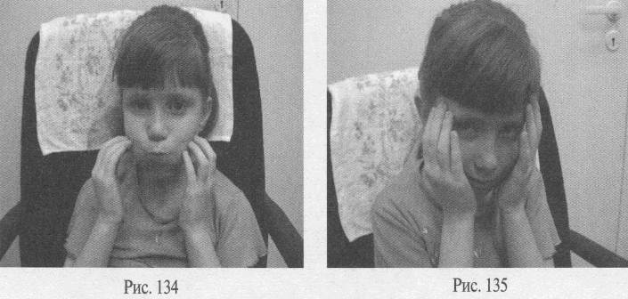

«Логопедическая минутка № 5»
«Релаксационная гимнастика»

Комплексная релаксационная гимнастика

Упражнения для рук

Упражнение 1
Стоя (сидя). Руки с напряжением медленно развести в стороны, пальцы растопырить. Поочередно расслабить кисти, предплечья и полностью мышцы рук. Руки свободно уронить вниз, выполнить ими маятникообразные движения, постепенно то увеличивая, то уменьшая амплитуду качания.
Упражнение 2
Стоя (сидя). Поднять прямые руки с напряжением вверх, затем бросить их свободно вниз с наклоном корпуса вперед.
Упражнение 3
Стоя. Отведя руку в сторону или вперед, упереться ладонью в стену с усилием. Расслабиться. Вернуться в исходное положение.
Упражнение 4
Стоя. Ноги врозь, руки опущены, пальцы переплетены в замок. Руки с переплетенными пальцами поднять и занести за голову, напрячься. Резко опустить руки с одновременным расслаблением.
Упражнение 5
Стоя (сидя). Медленно, с напряжением поднять одновременно голову и плечи вверх, затем «уронить» плечи и голову, расслабиться.
Упражнение 6
Стоя (сидя). Пальцы сжать в кулаки. Напрягая мышцы кисти, предплечья, плеча, согнуть руки в локтях на уровне плеч. Опустить руки. Расслабиться.
Упражнения для ног
Упражнение 1
Сидя. Выпрямить ноги с напряжением (потягивание), затем расслабить.
Упражнение 2
Стоя. Пальцами стопы надавливать на пол, чередуя напряжение с расслаблением.
Упражнение 3
Ходьба с высоким подниманием коленей и вытягиванием вниз ступней ног при напряженных мышцах с последующим расслаблением мышц при опускании то левой, то правой ноги.
Упражнение 4
Сидя. Попеременно напряженно вращать по 30—40 секунд ступнями ног. Расслабиться.
Упражнения для шеи
Упражнение 1
Сидя. Опереться на стол согнутыми в локтях руками. Опустить голову на руки и полностью расслабиться.
Упражнение 2
Стоя (сидя). Руки поднять. Пальцы соединить в замок на затылке, локти и плечи развести в стороны. Плавно, без рывков отвести голову назад, преодолевая сопротивление рук. Ощутить напряжение, бросить руки вниз и расслабиться. Вернуться в исходное положение.
Упражнение 3
Стоя (сидя). Голову отвести максимально назад, ладони зафиксировать на лбу, локти развести в стороны. Медленно произвести наклон головы вперед, преодолевая сопротивление рук, напрячься. Вернуться в исходное положение, расслабиться.
Упражнение 4
Сидя (стоя). Медленно произвести наклон головы вперед и назад.

Разминка между делом

Речь и осанка

Недостатки в осанке приобретаются в результате частого и длительного принятия неправильных поз и положений тела. Неправильная осанка, усиливая напряжение мышц, может привести к искажению звучания голоса.
Упражнение 1
Сидя (стоя). Вообразить, что к вашей макушке прикреплена нить, и она мягко тянет вас вверх. Вчувствоваться в то, что происходит с вашим телом: спина прямая, голова поднята, грудь немного выступает вперед, низ живота подтянут.
Упражнение 2
Стоя (сидя). Плечи отвести назад, руки сомкнуть за спиной, соединив пальцы рук в замке. Оставаться в этой позе 10—30 секунд. Выполнить упражнение 2—3 раза подряд.
Гимнастика для глаз
Одним из факторов ухудшения зрения школьников, является большая нагрузка на глаза во время уроков. Однако, глазную мышцу, как и любую другую, можно тренировать и укреплять.

Группа первая (для улучшения циркуляции крови и внутриглазной жидкости)
Упражнение 1.
Сомкните веки обоих глаз на 3-5 секунд, затем откройте их на 3-5 секунд; повторите 6-8 раз.
Упражнение 2.
Сомкните веки обоих глаз и тремя пальцами соответствующей руки слегка надавливайте на глазные яблоки через верхние веки в течение 1-3 секунд; повторите 3-4раза.
Упражнение 3.
Быстро моргайте обоими глазами в течение 10-15 секунд, затем повторите то же самое 3-4 раза с интервалами 7-10 секунд.
Группа вторая (для укрепления мышц)
Упражнение 1.
Медленно переведите взгляд с пола на потолок и обратно, не меняя положения головы; повторите 8-12 раз.

Упражнение 2.
Медленно переводите взгляд вправо, влево и обратно; повторите 8-10 раз.

Упражнение 3.
Делайте круговые движения глазами в одном, затем в другом направлении; повторите 4-6 раз.

Группа третья (для улучшения аккомодации (приспособление к ясному видению предметов, находящихся на различных расстояниях от глаза))

В этой группе, упражнения выполняются из положения стоя.
Упражнение 1.
Смотрите обоими глазами вперед в течение 2-3 секунд, затем переводите взгляд на палец правой руки, поставив его перед лицом до уровня носа на расстоянии 25-30 сантиметров, и через 3-5 секунд руку опустите; повторите так 10-12 раз.
Упражнение 2.
Обоими глазами смотрите 3-5 секунд на указательный палец левой руки, вытянутый перед лицом, затем, сгибая руку, приближайте палец к носу до тех пор, пока палец не начнет двоиться; и так — 6-8 раз.
Упражнение 3.
В течение 3-5 секунд смотрите обоими глазами на указательный палец вытянутой правой руки, после чего прикройте левой ладонью левый глаз на 3-5 секунд, а правую руку в это время сгибайте и разгибайте. То же самое делайте, закрывая правой рукой правый глаз; повторите 6-8 раз.
Список используемой литературы

- Архипова Е.Ф. Коррекционно-логопедическая работа по преодолению стертой дизартрии у детей. М.: АСТ: Астрель, 2008.
- Архипова, Е.Ф. Стертая дизартрия у детей [Текст] / Е.Ф.Архипова. — М.: АСТ: Астрель, 2007. — 283 с.
- Архипова, Е.Ф. Методы коррекции речевого и психического развития у детей с церебральным параличом в раннем возрасте: Кн. для логопеда, воспитателя, родителей детей с ДЦП [Текст] / Е.Ф.Архипова. — М.: АСТ : Астрель, 1997. — 321 с.
- Бадалян, Л. О. Невропатология [Текст] / Л. О. Бадалян. — М.: Наука, 1987. — 290 с.
- Белкина, В.Н. Дошкольник: обучение и развитие. Воспитателям и родителям [Текст] / В. Н. Белкина. — Ярославль: Гном, 1998. — 124 с.
- Белова-Давид, Р. А. К вопросу систематизации речевых расстройств у детей [Текст] / Р. А. Белова - Давид. — М.: Просвещение, 1999. — 290 с.
- Белякова, Л.И. Заикание [Текст] / Л.И. Белякова, Е.А. , Дьякова. - М.: В. Секачев, 1998. - 304 с.
- Бернштейн, Н. А. О построении движений [Текст] / Н.А. Бернштейн. — М.: Медгиз, 1997. — 440 с.
- Борщ, Л. П. Значение своевременного выявления и коррекции патологии двигательной функции артикуляционного аппарат и произносительной стороны речи у детей с короткой уздечкой [Текст] / Л. П. Борщ.- Челябинск: ЧелГУ, 2004. — 56 с.
- Винарская, Е. Н. Раннее речевое развитие ребенка и проблемы дефектологии [Текст] / Е. Н. Винарская . — М. : Просвещение, 1990. – 390 с.

